**题目1**：串口通信

若串口通信速率设置为115200bps，那么发送一个完整的字节，需要多少ns？发送120KB数据，需要多长时间？

* 1/（115200/8) * 10^9=69444.4ns=0.7ms
* 120 * 1024 = 122880字节，速率是115200bps

122880/(115200/8)=8.5s

串口通信传输结束后，发送线TxD保持高电平还是低电平？接收方如何获知何时对方发送数据？

* 串口通信传输结束后，通常是发送线TxD保持高电平状态，即逻辑1状态。
* 帧同步

在串口通信中，每个字节都以一个起始位（逻辑0）开始，以一个或多个停止位（逻辑1）结束。接收方可以通过检测起始位的边沿（从逻辑1到逻辑0的变化）来确定数据传输的开始。

**题目2：拓展**：

比较下面两张图

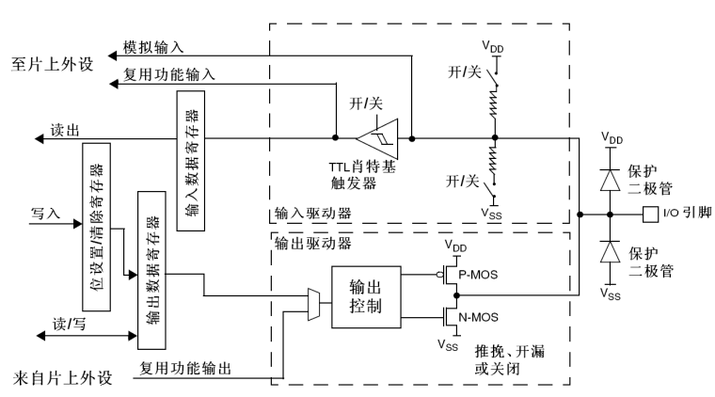

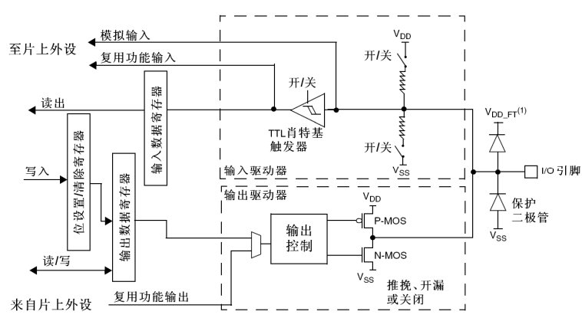

两张图的区别？

* 电源供应电压不一样

VDD_FT是电源供应电压，可以提供更为稳定的电源，与VDD不同

GPIO引脚如何保护

* 通过使用保护二极管来限制输入电压，得以保护GPIO引脚。二极管具有单向导电性，可以让正向电压通过，而反向电压则会被截止，从而保护GPIO引脚不受反向电压的影响。

分析图，得出图中几个寄存器的优先级顺序

___位设置/清除寄存器

___ 高于 ___端口上拉下拉寄存器

___ 高于 ___输入数据寄存器

___ 高于___输出数据寄存器

___ 高于 ___复用功能输出寄存器

___ 高于 __复用功能输入寄存器